Защитная фурнитура Р3

Данный продукт был испытан и сертифицирован согласно ČSN EN 1906 и ČSN PENV 1627 (нормам ЧР) и был включен в 3 класс безопасности (НСБ ЧР – категория секретные).

Инструкции по монтажу:

1. Врезной запорный механизм (11) установите в предварительно вырезанное отверстие в дверной коробке таким образом, чтобы вырез для цилиндра в двери соответствовал с отверстием в замке. Через отверстия на торцевой части замка обозначьте и высверлите отверстия диаметром 2.5 мм и глубиной как минимум 20 мм. Замок прикрепите двумя шурупами 4x30(10).

2. В ответной части дверной коробки установите и зафиксируйте запорную планку, или же у стальных дверных коробок сделайте отверстие для ригеля.

3. Установите в замок двери цилиндр(4). Винт (6) для его фиксации является составной частью замка. Затяните его без излишнего усилия. На выступающий цилиндр приложите с наружней стороны дверей трафарет для сверления и обозначьте места для высверления крепежных отверстий. Трафарет для сверления снимите, установите его с внутренней стороны двери и обозначьте места крепежных отверстий также, как и с наружней стороны двери. Трафарет для сверления удалите.

4. Обозначенные крепежные отверстия просверлите сквозь двери и затем отверстия высверлите до диаметра 12 мм. Сверлите перпендикулярно! С внутренней стороны двери высверлите отверстия до диаметра 15 мм глубиной как минимум 25 мм.

5. С наружней стороны установите на выступающий цилиндр накладную защиту (5). На верхнем и нижнем торцах наружной платы (1) установите колпаки из PH(2). В высверленные отверстия вставьте снаружи наружную плату (1), изнутри прикрепите стяжные винты (8) с прокладками стяжных винтов(7) так, как показано на чертеже. Установите внутренную плату (3) и соедините ее со стяжными винтами прилагаемыми покрывающими винтами (9). Затяните до отказа винт цилиндра.

6. Уход: При необходимости подтяните покрывающие винты.

Для типа с цепочкой:

7. В пункте 5 последнее предложение, касающееся фурнитуры с цепочкой, должно звучать таким образом:
Установите внутренную плату с ручкой (3) и внутренним вкладышем (13) и соедините ее со стяжными винтами (8), прилагаемыми покрывающими винтами (9).

8. Накладку с цепочкой (14) зафиксируйте к стене четырьмя шурупами 4x30(15), лучше всего с креплением при помощи пластмассовых дюбелей диаметром 8 мм, вложенных в отверстия, высверленные сверлом с диаметром 8 мм. Ось накладки должна быть на 130 мм ниже уровня оси цилиндра и ее горизонтальное расстояние от цилиндра должно быть таким, чтобы было возможно приоткрыть дверь при зацепленной цепочке примерно на 50 мм. Зафиксируйте двумя шурупами 3,5x12(16) заслоняющий уголок (12), защищающий ребро двери от повреждения цепочкой.

Спецификация:
- для дверей толщиной 40-45 мм /если на этикетке не указано другое/
- цилиндр не ниже 3 класса безопастности
- дополнительный врезной замок HOBES 2634 /или же другой соответствующий/

Внимание:
Монтаж защитной фурнитуры обеспечивает безопасность входа лишь частично. Под защитой находится только зона замка, однако ни в коем случае не остальные слабые места двери. Защитная фурнитура имеет смысл, если двери заперты. Монтаж защитной фурнитуры рекомендуем доверить специалисту. Производитель не отвечает за дефекты в функционировании, возникнувшие вследствие неправильной установки. Для устранения загрязнений рекомендуем использовать влажную тряпочку. Фурнитуру с поверхностью сатин нельзя чистить абразивными чистящими средствами, которые могут повредить поверхностный слой. Для ее очистки используйте средство для полировки мебели с силиконом.

Все части данного продукта включая упаковку можно рециклировать. Упаковку и изношенный, нефункционирующий или другим образом поврежденный продукт, утилизируйте в соответствии с местными действующими директивами об утилизации отходов.

Условное обозначение:
1. Наружная плата, 1 шт.
2. Колпаки из PH, 2 шт.
3. Внутренняя плата, 1шт.
4. Цилиндр, 1шт.
5. Накладная защита, 1 шт.
6. Винт цилиндра, 1 шт.
7. Прокладка стяжного винта, 2 шт.
8. Стяжной винт, 2 шт.
9. Покрывающий винт, 2 шт.
10. Шуруп 4x30, 2 шт.
11. Врезной запорный механизм, 1 шт.

Фурнитура с цепочком включает:
12. Заслоняющий уголок, 1шт.
13. Внутренний вкладыш, 1 шт.
14. Цепочка, 1 шт.
15. Шуруп 4x30, 4 шт.
16. Шуруп 3.5x12, 2 шт.

Изделие включает:
17. Трафарет, 1шт.
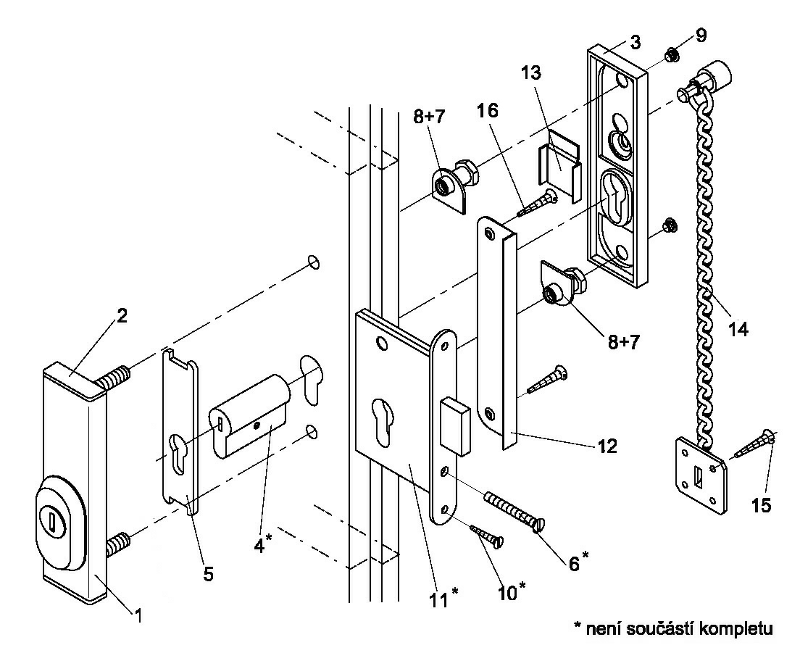

* не является составной частью комплекта

Производитель оставляет за собой право изменить продукт с учетом его функции и в интересах заказчика.

Защитная фурнитура Р3/O, Р3/декоративная
Данный продукт был испытан и сертифицирован согласно ČSN EN 1906 и ČSN PENV 1627 (нормам ЧР) и был включен в 3 класс безопасности (НСБ ЧР – категория секретные).
Защитная фурнитура Р3/O с орнаментом
Данный продукт был испытан и сертифицирован согласно ČSN EN 1906 и ČSN PENV 1627 (нормам ЧР) и был включен в 4 класс безопасности (НСБ ЧР – категория высокосекретные).

Инструкции по монтажу:

1. Врезной запорный механизм (11) установите в предварительно вырезанное отверстие в дверной коробке таким образом, чтобы вырез для цилиндра в двери соответствовал с отверстием в замке. Через отверстия на торцевой части замка обозначьте и высверлите отверстия диаметром 2.5 мм глубиной как минимум 20 мм. Замок прикрепите двумя шурупами 4x30(2).

2. В ответной части дверной коробки установите и зафиксируйте запорную планку, или же у стальных дверных коробок сделайте отверстие для ригеля.

3. Установите в замок двери цилиндр(4). Винт (6) для его фиксации является составной частью замка. Затяните его без усилия. На выступающий цилиндр приложите с наружней стороны дверей трафарет для сверления и обозначьте места для высверления крепежных отверстий. Трафарет для сверления снимите, установите его с внутренней стороны двери и обозначьте места крепежных отверстий также, как и с наружней стороны двери. Трафарет для сверления удалите.

4. Обозначенные крепежные отверстия просверлите сквозь двери и затем отверстия высверлите до диаметра 12 мм. Сверлите перпендикулярно! С внутренней стороны двери высверлите отверстия до диаметра 15 мм глубиной как минимум 25 мм.
- Для фурнитуры с орнаментом высверлите отверстия до диаметра 15 мм. С наружней стороны двери высверлите отверстия до диаметра 18 мм глубиной 23 мм.

5. С наружней стороны установите на выступающий цилиндр накладную защиту (5). Для фурнитуры с орнаментом наденьте две втулки фигурных винтов (13) на винты наружной платы. В высверленные отверстия вставьте снаружи наружную плату (1), изнутри установите уплотнение внутренней платы (7) зафиксируйте двумя стяжными винтами (8). Установите внутреннюю плату(3) с внутренним направляющим вкладышем из PH (10) и соедините ее со стяжными винтами прилагаемыми покрывающими винтами (9).
- Для декоративной фурнитуры используйте для фиксации внутренней платы вместо покрывающих винтов (9) шурупы (12) см. чертеж. Наружную плату закрепите двумя шурупами в местах декорации. Затяните до отказа винт цилиндра.

6. Уход: При необходимости подтяните покрывающие винты.

Спецификация:
- для дверей толщиной 40-45 мм /если на этикетке не указано другое/
- цилиндр не ниже 3 класса безопастности (для фурнитуры с орнаментом - 4 класса безопасности)
- дополнительный врезной замок Z210, HOBES 2634 С /или же другой соответствующий/

Внимание:
Монтаж защитной фурнитуры обеспечивает безопасность входа лишь частично. Под охраной находится только зона замка, однако ни в коем случае не остальные слабые места двери. Защитная фурнитура имеет смысл, если двери заперты. Монтаж защитной фурнитуры рекомендуем доверить специалисту. Производитель не отвечает за дефекты в функционировании, возникнувшие вследствие неправильной установки. Для устранения загрязнений рекомендуем использовать влажную тряпочку. Фурнитуру с поверхностью сатин нельзя чистить абразивными чистящими средствами, которые могли бы повредить поверхностный слой. Для ее очистки используйте средство для полировки мебели с силиконом.

Все части данного продукта включая упаковку можно рециклировать. Упаковку и изношенный, нефункционирующий или другим образом поврежденный продукт, утилизируйте в соответствии с местными действующими директивами об утилизации отходов.

Условное обозначение:
1. Наружная плата, 1 шт.
2. Шуруп 4x30, 2 шт.
3. Внутренняя плата, 1 шт.
4. Цилиндр, 1шт.
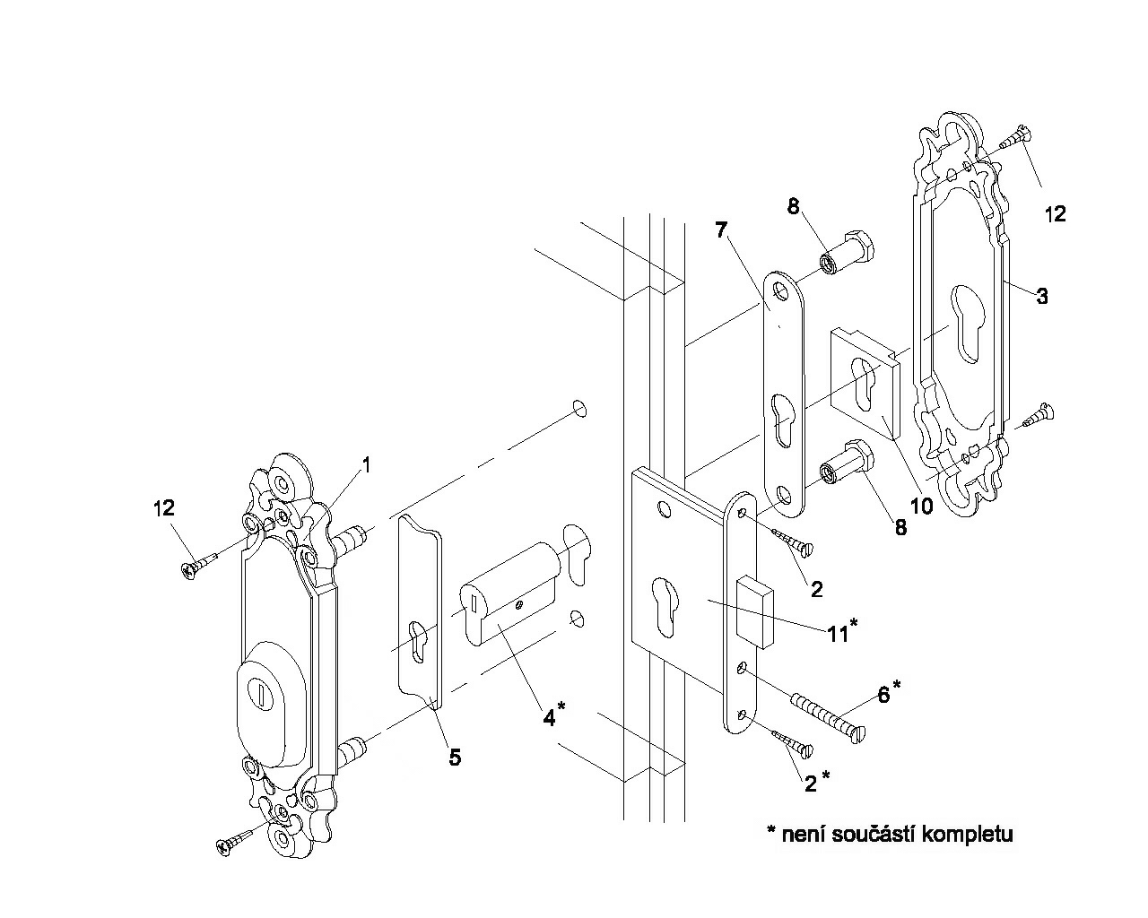
5. Накладная защита, 1 шт.
6. Винт цилиндра, 1 шт.
7. Уплотнение внутренней палеты, 1 шт.
8. Стяжной винт, 2 шт.
9. Покрывающий винт, 2 шт.
10. Внутренной направляющий вкладыш из PH, 1 шт.
11. Врезной запорный механизм, 1 шт.
12. Шуруп 4x25, 4 шт. (только у декоративной фурнитуры)
13. Втулка фигурного винта, 2 шт. только у фурнитуры с орнаментом)

Изделие включает:
14. Трафарет, 1шт.

* не является составной частью комплекта

